Муниципальное бюджетное общеобразовательное учреждение
средняя общеобразовательная школа с. Бессоновка в с. Блохино

Учебный проект по музыке

«Русские гусли - инструмент самобытный!»

Выполнили: ученики 3 класса
Дементьев Даниил и Стрельцов Максим

Руководитель: Учитель музыки Фомина Н. М.

Блохино 2014

Информационная карта проекта
Название проекта | «Русские гусли –инструмент самобытный»
Ф. И. О. автора, название учебного заведения | Обучающиеся 3 класса Филиала МБОУ СОШ с. Бессоновка в с. Блохино: Дементьев Даниил  Стрельцов Максим.
Ф. И. О., должность руководителя проекта, контактные данные | Фомина Наталья Михайловна , учитель музыки  Филиала МБОУ СОШ с. Бессоновка в с. Блохино  Адрес учреждения: 442783, Пензенская область, Бессоновский район, село Блохино, ул. Молодежная, д.1/А  телефон: 8(84140)28-149  E-mail: bloxino@rambler.ru
Цель и задачи проекта | Цель: подробнее изучить историю русского народного инструмента - гусли:  Задачи :  1.раскрыть истоки создания народного инструмента,  2.способствовать формированию умения самостоятельного получения информации,  3.воспитывать уважение к народным традициям и культуре русского народа.
Краткое содержание проекта | История инструмента, его разновидности.
Сроки выполнения проекта | ноябрь –декабрь 2014 года

СОДЕРЖАНИЕ

Введение 4
Глава 1. Происхождение инструмента 5
Глава 2. Разновидности гуслей 6
Глава 3. Столообразные гусли 7
Литература. 9

Введение
Актуальность работы заключается в том, что на уроках музыки мы много узнали о музыкальных инструментах. Особенно были интересны уроки, где мы говорили о русской народной музыке и русских инструментах. Нам захотелось больше узнать о таком русском народном инструменте как гусли
Каждый народ считает этот инструмент своим. В России мы считаем гусли русским народным инструментом. Упоминание о гуслях встречается в старинных былинах, народных песнях, русских сказках. В России инструмент известен с ХI века. Он был популярен и любим царями и простолюдинами.
Скоморохи играли на нем на праздничных гуляньях. Как и другие народные инструменты, он был подвержен гонению и забвению и буквально возрожден из пепла в конце 19 века. В настоящее время существуют гусли: звончатые, щипковые и клавишные. Они вновь завоёвывают популярность, часто становясь сценическим концертным инструментом и украшением народного оркестра.

.

Цель проекта: подробнее изучить историю русского народного инструмента - гусли:

Задачи проекта:
1. раскрыть истоки создания народного инструмента,
2. способствовать формированию умения самостоятельного получения информации,
3. воспитывать уважение к народным традициям и культуре русского народа.



1.Происхождение инструмента
Гусли - древнейший по происхождению русский (восточнославянский) струнный музыкальный инструмент - инструмент широких народных масс, скоморохов, поэтов и сказителей былин. Первые сведения об инструменте, предположительно гусельного типа, относятся к 591 году. Есть три разновидности этого инструмента: гусли крыловидные, или звончатые (яровчатые), гусли шлемовидные, или гусли-псалтирь, и гусли прямоугольные (столообразные). В литературе гусли всех типов обыкновенно носят одно общее название. Термины «звончатые» или «яровчатые» встречаются лишь в песнях и былинах, а определение и наименование двух других - шлемовидные и столообразные - были сделаны условно уже в наше время с целью разграничения.
Во время игры гусли кладут на колени «открылком» в левую сторону, пальцами правой руки защипывают струны или бряцают по ним плектром, а пальцами левой - глушат их. Более опытные исполнители защипывают струны пальцами обеих рук. При игре плектром звучание инструмента становиться более ярким.

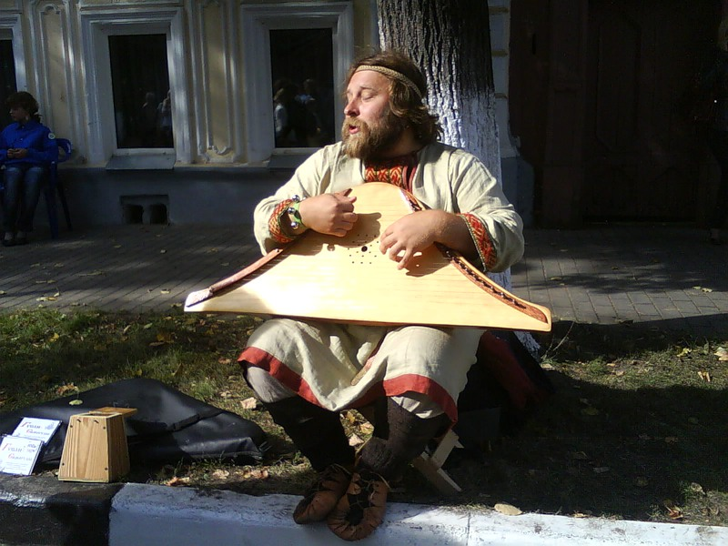

2.Разновидности гуслей
Гусли звончатые - инструмент с корпусом крыловидной или трапецеидальной формы. Размеры инструмента различны: длина 550-600 мм, наибольшая ширина - 200-300 мм, высота (толщина) - 30-40 мм. В узкой стороне корпуса, между «щечками», укреплен струнодержатель в виде деревянного или железного валика. На широкой стороне - «открылке» - размещены деревянные вращающиеся колки. У более поздних образцов общий струнодержатель заменен отдельными штифтами, деревянные колки - металлическими, жильные струны - тоже металлическими; число их в разное время колебалось от 5 до 14. Строй струн - диатонический. При игре они не укорачиваются и каждая из них издает только один звук, поэтому звукоряд гуслей зависит от настройки и количества струн.
Гусли звончатые являются, по-видимому, старейшим типом. Возможно, что первоначально их корпус представлял небольшую доску с натянутыми над ней струнами. (Потому, вероятно, в былинах и встречается название «гусельная досочка».) В процессе развития крыловидные гусли претерпели ряд изменений. Корпус более старых гуслей делали из одного куска дерева и выдалбливали его сбоку. Затем долбление производилось сверху, а выдолбленная часть покрывалась еловой или сосновой декой. Все эти улучшения по выделке корпуса приводили к усилению звучности инструмента, а увеличивающееся одновременно с этим количество струн расширяло его музыкально-исполнительские возможности. 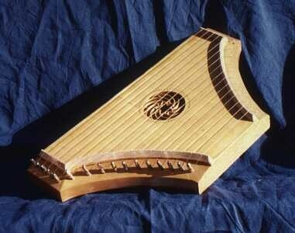
В начале прошлого столетия звончатые гусли подверглись дальнейшему усовершенствованию, осуществленному О. У. Смоленским и Н. И. Приваловым. Корпус гуслей стали склеивать из отдельных деталей (деки, обечайки), а пот струны подставлять подставку, что значительно повысило звуковые качества инструмента. В связи с этим надобность в «открылке» отпала, и инструмент приобрел треугольную форму. Прежние деревянные колки были заменены более устойчивыми металлическими, вращающимися с помощью ключа. Нижнее крепление струн производится на общей железной скобе или чаще на отдельных штифтах. Корпус инструмента покрывается лаком. Такие гусли имеют 13-14 металлических струн, настраиваемых по ступеням диатонической гаммы. Помимо типичного инструмента, Смоленским и Приваловым, в содружестве с инструментальным мастером Корманом, были созданы ансамблевые гусли четырех регистров: пикало, прима, альт и бас.
Гусли шлемовидные имеют большой и глубокий корпус, собираемый из отдельных тонких еловых досок. Средние размеры гуслей примерно таковы: наибольшая длина - 800-1000 мм, ширина- 450-500 мм, высота обечаек - 100-120 мм.
Струны жильные, одним концом крепятся петлей к струнодержателю, другим - наматываются на вращающиеся колки. Струнодержатель деревянный, фигурной формы; колки также деревянные, тонкие, вставляются с тыльной стороны выступающей части верхней деки. Количество струн у разных инструментов колеблется в пределах 11 - 36. Большим распространением пользовались двадцати-двадцатипятиструнные гусли. Звукоряд струн - диатонический. 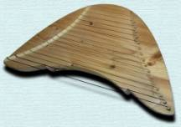

Во время игры инструмент кладут на колени, вершиной к себе, пальцами левой и правой рук защипывают струны. Благодаря жильным струнам эти гусли звучат значительно мягче гуслей звончатых, однако достаточно громко. На них играли соло, в ансамбле с другими народными инструментами (прежде всего гудком), а также аккомпанировали пению. Гусли шлемовидные встречаются в настоящее время лишь у народностей Поволжья (мари, чувашей, удмуртов, татар), куда они, по-видимому, были занесены изгнанными из Московской Руси скоморохами.
В 1930-х годах гусли шлемовидные, с хроматическим звукорядом (под именем «чувашских»), были введены Г. П. Любимовым в его оркестр четырехструнных домр.
3. Столообразные гусли.
Гусли прямоугольные (столообразные) - наиболее сложный по конструкции тип русских гуслей с корпусом в виде продолговатого плоского ящика и крышкой; дека еловая, плоская, с круглыми резонаторными отверстиями, дно тоже еловое или сосновое - выпуклое, чаще с поперечным расположением слоев. На деке с внутренней стороны расположена система пружин, а с наружной стороны укреплены две дугообразные деревянные планки: в одну из них вбиты штифты для крепления струн, а в другую ввинчены металлические колки. Струны у старинных инструментов - латунные, а у более современных - стальные; басовые, кроме того, обвиты канителью. Количество струн колеблется от 55 до 60. Первоначально звукоряд их был диатоническим, позже стали делать гусли хроматические. У хроматических гуслей струны, соответствующие черным
клавишам фортепиано, опущены несколько ниже. 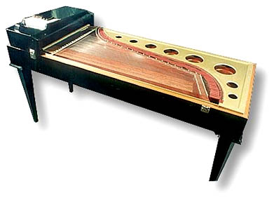
Прямоугольные гусли бывают с ножками и без ножек; последние во время игры кладут на стол. Крышка инструмента с внутренней стороны часто украшается гравюрами, олеографиями, лубочными картинками, зеркалами и т.д.
Играют настольных и столообразных гуслях сидя, повернув к себе инструмент стороной с басовыми струнами (положение, противоположное тому, которое применяется при исполнении на шлемовидных гуслях). Извлечение звука производится путем защипывания струн пальцами обеих рук; звук гуслей яркий, довольно сильной и долго незатухающий.
Столообразные гусли появились в России, по-видимому, в начале XVII века. Сложность конструкции инструмента, трудность его изготовления и, в особенности, техника игры, требующая профессиональной выучки, говорят о том, что эти гусли могли быть созданы и первоначально находили себе применение в узком кругу высокопрофессиональных музыкантов - скоморохов. В дальнейшем гусли получили и более широкое распространение, однако массовым народным инструментом никогда не были. В XVIII - начале XIX века благодаря своим отличным звуковым качествам они успешно конкурировали в России с иноземными струнными клавишными инструментами - клавикордом, спинетом и даже клавесином, а затем и фортепиано. На столообразных гуслях исполнялся самый разнообразный репертуар: народные песни, танцы, романсы, отрывки из опер, различные инструментальные произведения и т. д. В начале XIX века были изданы соответствующие школы-самоучители.
В 1914 году Н. П. Фомин сконструировал так называемые «клавишные» гусли, отличающиеся оригинальной и вместе с тем простой и удобной конструкцией. Они снабжены однооктавной клавиатурой фортепианного образца. При нажатии на клавишу одноименные струны во всех октавах освобождаются от демпферов и становятся готовыми к звучанию. Одной рукой набирают на клавиатуре любой аккорд, а другой проводят по струнам плектром из твердой кожи. Особенно эффектными получаются на этих гуслях «всплески» арпеджированных аккордов. Клавишные гусли, наряду с обычными, были введены в оркестр Андреева и находят применение до настоящего времени в оркестрах большого состава.

ЛИТЕРАТУРА
- Агажанов А. “Русские народные музыкальные инструменты”
- Колчин Б. А. “Гусли древнего Новгорода”
- Фомицын А. С. “Скоморохи на Руси”
- Фомицын А. С. “Гусли. Исторический очерк”

